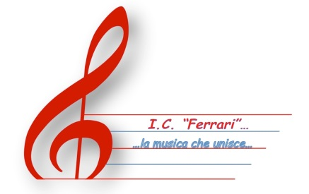

**Ministero dell'Istruzione**

**Ufficio Scolastico Regionale per il Piemonte**

### ISTITUTO COMPRENSIVO “FERRARI”

*Via M. Cerrone, n. 17 – 13100 VERCELLI*

Tel. 0161/211805-255039

Codice Fiscale: 94023430021 Codice Meccanografico: VCIC809001

***E-mail: vcic809001@istruzione.it –*** [***vcic809001@pec.istruzione.it***](mailto:vcic809001@pec.istruzione.it)

***Web: icferrarivercelli.edu.it***

**Prot. n. 9657 DEL 28/09/2022**

**ALBO**

**OGGETTO:** Provvedimento di individuazione di proposta di contratto a tempo determinato

**IL DIRIGENTE**

VISTO il D.M. n. 430 del 13/12/2000;

**VISTA** la disponibilità di n. 1 posto al 30/06/2023 come collaboratore scolastico ;

**VISTO** la graduatoria d’Istituto della III fascia ATA nel quale la Sig.ra CACCAVO Jessica occupa il posto n° 348 con punti 11,30;

**INDIVIDUA**

La Sig.ra CACCAVO Jessica quale destinatario di proposta di assunzione con Contratto a tempo determinato dal 28/09/2022 e fino al 30/06/2023 in qualità di collaboratore scolastico per n.36 ore settimanali.

I predetti atti sono resi pubblici mediante affissione all’Albo online dell’Istituto.

Vercelli, 27/09/2022

**IL DIRIGENTE SCOLASTICO**

**Dott.ssa Fulvia Cantone**

**Firma autografa sostituita a mezzo stampa**

**ai sensi dell’art. 3, comma2, del D.L.vo 39/1993**